配合學習階段 配合科目
提示 中文：比喻的運用
常識：中華文化中寓意吉祥的事物
視藝：了解傳統紋飾意義，加以運用
遊故宮◎學語文02
比喻說文物——紋飾
我會學甚麼？
中國古代文物上的裝飾圖案與花紋既豐富，又漂亮。你知道古人都喜歡些甚麼紋飾嗎？這些紋飾原來是「小事物、大意義」！一起來探究。
看一看、想一想、填一填
許多國寶上繪畫寓意吉祥的圖案或花紋，它們怎樣表示吉祥的意思？原來也要你運用聯想力呢！閱讀以下文章介紹，回答問題。
美麗而吉祥 象徵美好的紋飾
蝙蝠在古人眼中，是長壽的動物，而「蝠」與「福氣」的「福」讀音相同，因而用來象徵「福壽雙全」。為甚麼蝙蝠多是紅色的呢？原來「紅蝠」正表示「鴻福齊天」，寄寓大吉大利的意思。
葫蘆讀音和「福祿」相似，它又有很多的籽，枝葉茂盛，是一種象徵多子多福的吉祥佳果，與中國傳統追求「多子」、「開枝散葉」的觀念互相配合。
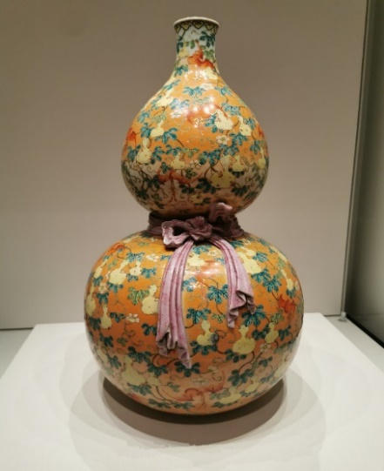
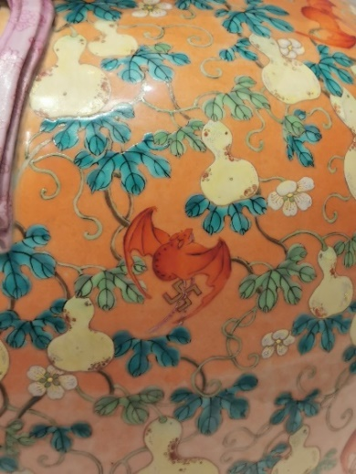

資料來源：《探秘故宮》
這是清朝的福祿萬代紋葫蘆瓶，在上面你能找到蝙蝠和葫蘆嗎？它已經來到香港故宮文化博物館了，快去看看它吧！

葫蘆瓶是瓶子的一種樣式，元朝以後，景德鎮大量燒製葫蘆瓶，所以今天故宮中類似的藏品眾多。

1.分析蝙蝠和葫蘆的不同特點，怎樣讓人聯想到吉祥寓意。
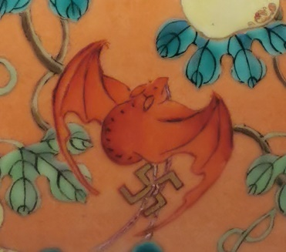
蝙蝠
鴻福齊天
3) 顏色：紅色為主
1) 讀音：
和「福」相同

象徵 ___________。
表示有_________。
福氣
2) 特性：壽命長

象徵 ___________。
長壽

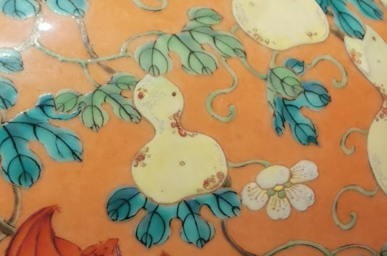
葫蘆
1) 讀音：
和「福祿」相似
3) 特性：枝葉茂盛

表示多__________。
福祿
寓意 ___________。
開枝散葉
中國人傳統會視某些物品或動物為吉祥之物，吉祥物和寓意之間，有的是比喻的關係，以具備相同特點的事物，比喻為吉祥的寓意，反映了古人豐富的聯想力。學生可以掌握本體和喻體的關係，明白比喻可以是很生動有趣，而且能帶出特定目的，例如祝福別人。
2) 特性：多籽

寓意 ___________。
多子

2.假如你是臣子，要向皇帝獻上「福祿萬代紋葫蘆瓶」，你會怎樣向他講解「這是一個吉祥之物」？寫一寫，說一說。
學生自由作答。參考答案：在這個福祿萬代紋葫蘆瓶上，畫滿了吉祥的圖案。蝙蝠和「福」同音，而它的身上繪了紅色，就像皇上「鴻福齊天」。而蝙蝠是長壽的動物，有如皇上您「福壽雙全」。瓶子上還有多籽和枝葉茂盛的葫蘆，猶如皇上您多子多福、開枝散葉，福祿永享。

